２０２４年３月吉日
大分県ラグビーフットボール協会
中学委員会 委員長 井餘田 亮

２０２４年度 放課後ラグビー教室開催について（募集案内）

平素より、大分県ラグビーフットボール協会（以下県協会という）の活動に際し、多大なるご理解とご協力を賜り誠にありがとうございます。
掲題につきまして、下記のとおり開催しますので、概要及び参加規約に同意いただき、参加申込書に必要事項を記入の上、ご応募いただきたくご案内いたします。
以上
記

１．放課後ラグビー教室概要

２．開催日（予定）
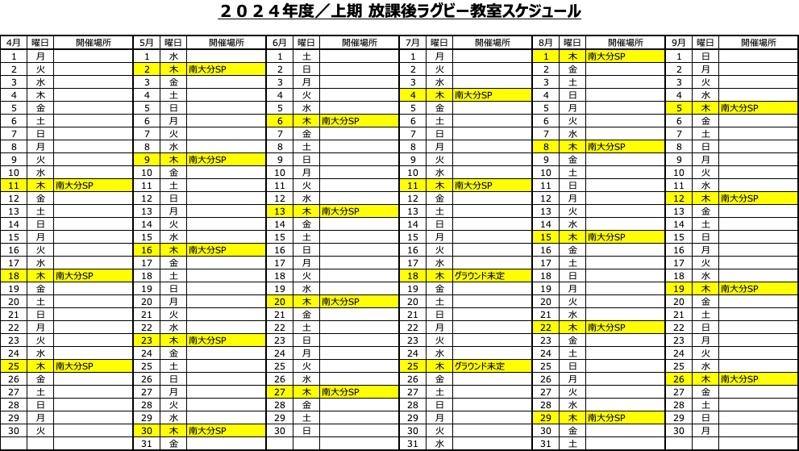

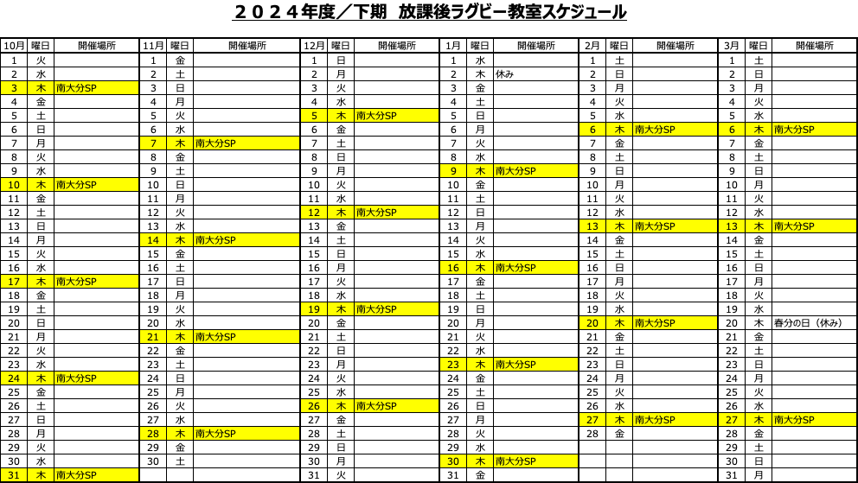

３．参加に必要なもの
（１）保険証（コピー可/提出不要）
（２）参加料 月額1,000円（毎月集金袋を配布します）
（３）運動のできる服装、練習中の飲み物（水・スポーツドリンク等）
（４）スパイク（持っていない場合は運動靴でも可ですが、プログラムの内容及びグラウンドの状態（滑りやすい）によっては参加に制限が出る可能性があります。）
（５）ラグビー経験者は、ヘッドキャップ・肩パッド・マウスピース等を持参
（未経験者は不要）

４．注意事項
雨天の場合は、状況に応じて中止となることがあります。
※中止する場合は、当日の17時までにメールにてお知らせします。

５．参加規約
2024年度 放課後ラグビー教室参加規約

本規約は、大分県ラグビーフットボール協会（以下、主催者という）が開催するラグビー教室（以下、当教室という）及びそれに付随する活動（全ての活動を含め、以下、プログラムという）に参加する際の規約を定め、生徒並びに生徒の保護者（親権者、以下省略）の同意を確認するものです。

【リスク・健康・安全について】
■当教室は、ラグビーというコンタクト（人と人との肉体的接触）を含む中・強度の運動を伴う活動であり、怪我のリスクを伴うことを生徒、保護者ともに理解した上で参加を申し込みます。
■生徒は、健康状態や活動に不安が生じたとき、また、体調の異変や身の危険を感じたときは、必ずスタッフに申告・相談しなければなりません。
■スタッフは、生徒の健康と安全を守るために、スタッフの判断でプログラムへの参加を停止することがあり、生徒はこれに従わなければなりません。
■万が一、怪我などにより生徒が一人で帰宅することが困難な場合は、生徒の保護者、または保護者が委任した者が必ず迎えに来なければなりません。
■教室に参加するための往復の移動手段については、生徒並びに保護者の責任において選択いただき、移動中に起こった事故については、当教室（主催者・指導者）は責任を負わないものとします。
■各会場（施設）には、それぞれの管理運用ルールがありますので、そのルールに従うものとします。

【安全管理とルールについて】
■当教室のスタッフは、生徒の安全を第一に考え指導を行います。
■生徒は、「他者に迷惑をかけない」ことを最重要ルールとし、このルールの遵守に最大限努めなければなりません。
■生徒は、生徒全員の精神的・身体的安全を守るためのルール、及びマナーを遵守します。
■生徒がスタッフの真剣な指導にもかかわらず上記のルールを守れない場合、当教室はこの生徒の参加の中止を決定することができます。
■万が一、生徒に急な体調の変化や怪我を負った際には、スタッフまたはスタッフが指名した者が応急処置をし、必要があれば救急車等で病院に搬送します。ただし、当教室が薬を提供することはありません。
■保護者は、生徒が第三者に損害を生じさせた場合、連帯して責任を負うものとします。

【免責】
■当教室での活動中、及び移動中における事故・怪我・盗難・傷害、また、その他の事故について当教室は直接賠償いたしませんが、当教室を通して生徒が加入する保険の範囲内で賠償を受けられるものとし、生徒とその保護者は、当教室（主催者・指導者）に対し何ら損害賠償を求めないものとします。
■活動に際して、貴重品などの管理は各個人の責任とします。

【保険】
■生徒は、参加申込時に当教室を通して保険に加入します。傷害や事故の場合における補償は加入する保険の約款の範囲内となります。
■怪我をした場合の通院・入院にかかる交通費や通院の際の引率は、各家庭で責任をもって行うものとし、当教室（主催者・指導者）は責任を負わないものとします。

【参加資格】
■生徒は、スポーツを行うに適した健康状態であり、本規約に同意し当教室が参加を認めた者とします。
■生徒は、参加にあたり、所定の手続きを行い、本規約に同意したもののみとします。

【入学】
■生徒は、所定の参加申込手続きに加え、主催者が加入する保険加入手続きが終了しない限り、プログラムには参加できません。

【費用】
■参加費用は月額1,000円です。費用の内訳は、保険料・施設使用料・備品等が含まれます。参加費は、毎月初回開催日に会場責任者に支払うこととします（＊所定の集金袋を準備いたします）。

【参加中止】
■生徒は、参加中止を希望する場合は、スタッフにお伝え下さい。
既にお支払いいただいた参加費については返金できないものとします。

【中止】
■天候や災害、その他の事情により活動が危険を伴うと当教室が判断した場合は、プログラムを中止とすることがあります。
■万が一、特殊な事情等により継続的に教室の開催が困難な事態が続くような場合は、状況に応じて可能な限り対応するものとします。

【届出事項の変更】
■生徒は、当教室に届け出た氏名・住所・電話番号等について変更があった場合、遅滞なく当教室に届け出るものとします。
なお、届け出がないために当教室からの通知または送付書類、その他のものが延着または到着しなかった場合については、通常期日に到着したものと見なし、当教室は一切責任を負わないものとします。

【除名】
■生徒及びその保護者が次の事項に該当するとき、当教室は生徒を除名することができるものとします。
１．本規約に違反したとき又は違反したと当教室が判断したとき。
２．当教室及び主催者・指導者の名誉と品格を著しく毀損したとき。

【閉鎖】
■当教室は、天災地変・社会情勢の変化、その他当教室の存続を困難とする事由が生じたときは、無条件に閉鎖することができるものとします。
【記録物・制作物について】
■当教室、またはそれに付随する活動を通して撮影、録音、制作された素材の全てについて、著作権・肖像権は当教室に帰属するものとします。
■当教室は、生徒各個人の人権と個人情報の保護に留意して各素材を管理・使用します。

【個人情報の取り扱い】
■個人情報の利用目的
参加申込時にご記入いただきます個人情報は、ラグビー教室開催期間中の保護者の皆様への緊急連絡、また、ラグビー教室へのご質問等への回答のために使用させていただきます。個人情報の第三者への開示、提供はいたしません。
■個人情報の安全管理措置について
取得した個人情報は、事務局にて責任をもって管理し、教室終了後は速やかに破棄いたします。

【付則】
■当教室は、必要に応じ随時本規約を改正することができるとともに、本規約に関する事項、又は本規約に定めのない事項について細則を定めることができるものとします。
■本規約を変更した場合は、書面または主催者の運営するホームページにて告知します。

【発効】
■本規約は、2024年4月１日より発効するものとします。
以下余白

放課後ラグビー教室参加申込書
必要事項をご記入の上お申し込みをお願いします。
≪お申し込み方法≫
参加希望者は、下記のいずれかの方法でお申し込みをお願いします。
随時申し込みを受け付けますが、保険の手続きの関係上、参加希望日の1週間前までにお申し込みをお願いします。

- ＦＡＸの場合（大分県ラグビーフットボール協会のFAX）
０９７－５１1－３９０１

- メールの場合
申込書を写真またはPDFファイルにして、ファイル添付にて送信下さい。
Mail : orfu_junior_rugby@yahoo.co.jp

問い合わせ
大分県ラグビーフットボール協会 中学委員会 放課後ラグビー担当 安藤 伸長（のぶお）
連絡先：０８０－３９００－８９８１ Mail ： orfu_junior_rugby@yahoo.co.jp

